**Laporan UAS Praktikum**

**Basis Data**



Disusun oleh:

Cahyani wulan prameswari

1910631170170

3D Teknik Informatika

**PROGRAM STUDI TEKNIK INFORMATIKA**

**FAKULTAS ILMU KOMPUTER**

**UNIVERSITAS SINGAPERBANGSA KARAWANG**

**2021**

**SOAL UAS PRAKTIKUM BASIS DATA**

1. Buat basis data uas_basdat_5digitNPM yang terdiri dari:

a. Pengguna (id*, nama, jenis_kelamin, alamat, no_telp)

b. Barang (id*, nama_barang, harga, stok)

c. Transaksi (id*, id_pengguna**, id_barang**, tgl_beli, jml_beli)

2. Lakukan:

a. Isilah tabel diatas (bebas, minimal 5 data)

b. Lakukan fungsi agregat (min. 3) pada tabel barang dan transaksi

c. Tampilkan id, nama, id_barang, tgl_beli, jml_beli menggunakan inner join

d. Gunakan left join untuk menampilkan nama, id_barang, jml_barang

e. Gunakan right join untuk menampilkan nama, id_barang, jml_barang

f. Gunakan left join untuk menampilkan nama_barang, id_user, jml_beli

g. Gunakan right join untuk menampilkan nama_barang, id_user, jml_beli

Note:

* = Primary key

** = Foreign key

1. Buat basis data uas_basdat_5digitNPM yang terdiri dari:

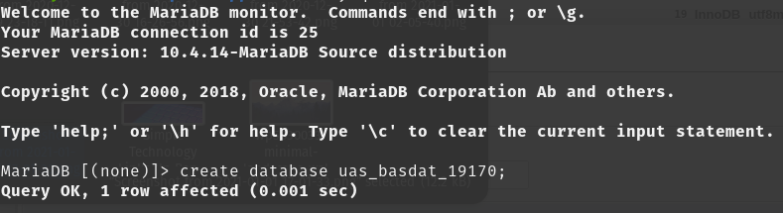

Membuat database uas_basdat_19170

Menggunakan mysql MariaDB degan fungsi (create database nama_daabase;) lalu menentukan database model menggunakan ERD dengan asumsi 1 users bisa membuat banyak purchaseTransaction dan banyak purchaseTransaction bisa dibuat oleh 1 users

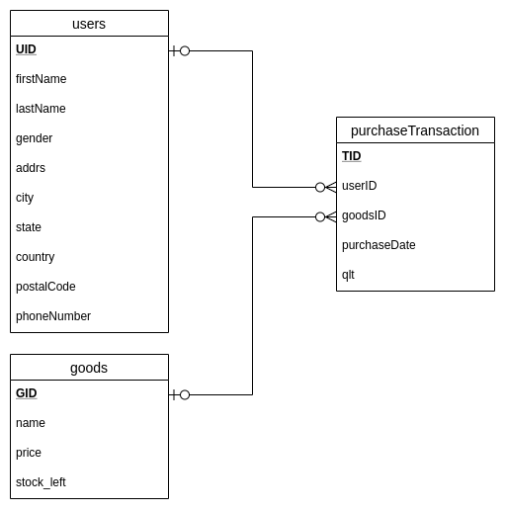

Menentukan konsep database dengan skema relasi One-to-Many

a. Pengguna (id*, nama, jenis_kelamin, alamat, no_telp)

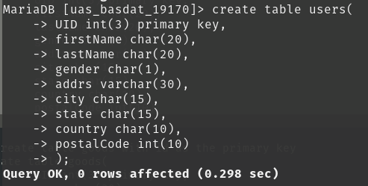

Membuat tabel users dengan UID sebagai primary key

b. Barang (id*, nama_barang, harga, stok)

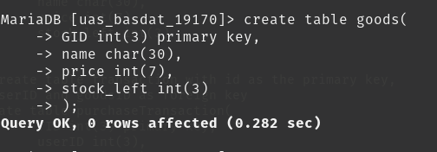

Membuat tabel goods dengan GID sebagai foreign key

c. Transaksi (id*, id_pengguna**, id_barang**, tgl_beli, jml_beli)

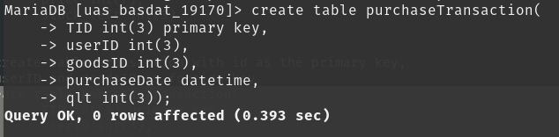

Membuat tabel purchaseTransaction dengan TID sebagai primary key

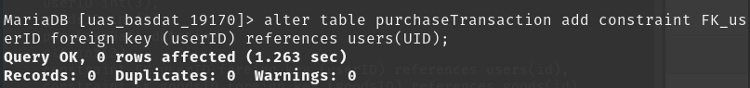

Membuat foreign key antara purchaseTransaction.userID ke users.UID

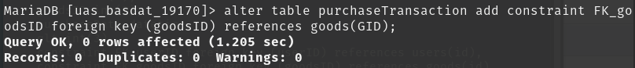

Membuat foreign key antara purchaseTransaction.goodsID ke goods.GID

2. Lakukan:

a. Isilah tabel diatas (bebas, minimal 5 data)

Menggunakan metode insert from csv untuk mengisi tabel di database,berikut adalah data yang akan di masukan

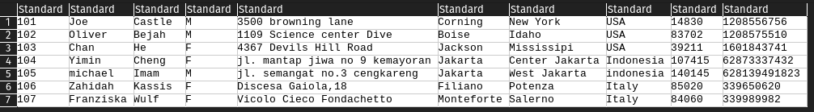

Data untuk table users

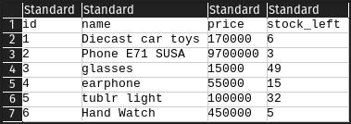

Data untuk goods

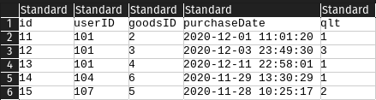

Data untuk purchaseTransaction

Menggunakan load data in file

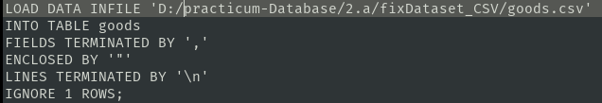

Insert data untuk table goods

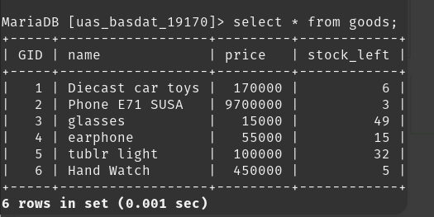

Hasil setelah data di input ke goods

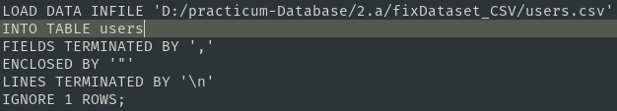

Insert data untuk table users

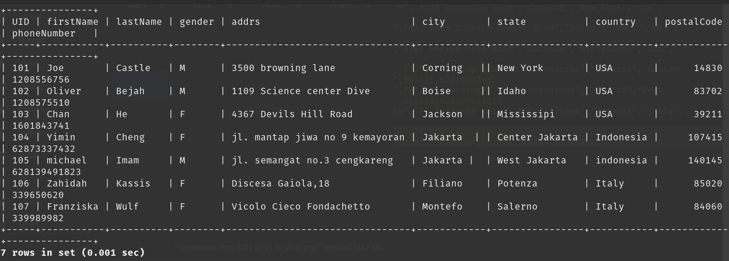

Hasil setelah data di input ke users

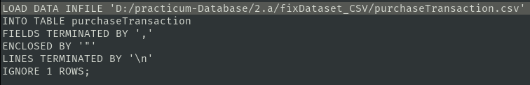

Insert data untuk table purchaseTransaction

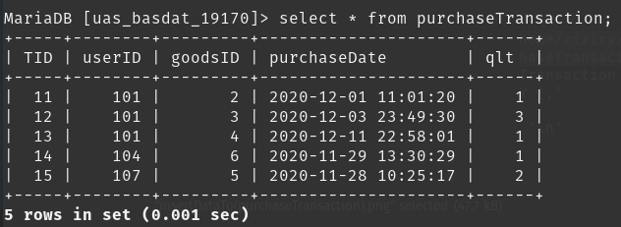

Hasil setelah data di input ke purchaseTransaction

b. Lakukan fungsi agregat (min. 3) pada tabel barang dan transaksi

Fungsi aggregate pada 1 tabel:

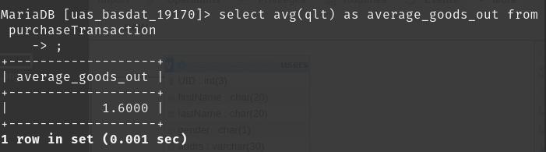

Fungsi aggregate AVG pada attribute qlt di tabel purchaseTransaction

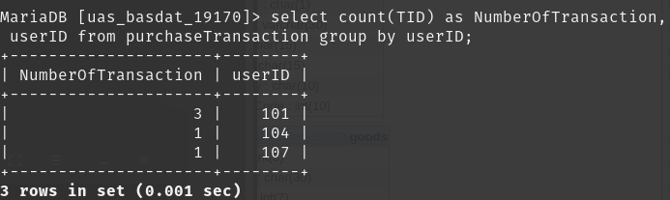

Fungsi aggregate COUNT pada attribute TID di tabel purchaseTransaction

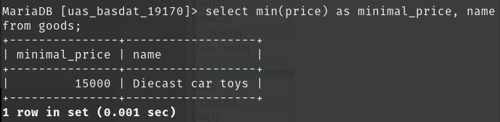

Fungsi aggregate MIN pada attribute price di tabel goods

Fungsi aggregate pada 2 tabel:

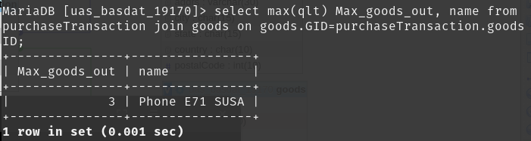

Fungsi aggregate MAX pada attribute qlt, name di tabel purchaseTransaction dan goods

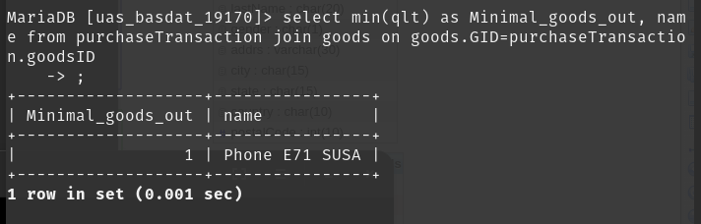

Fungsi aggregate MIN pada attribute qlt, name di tabel purchaseTransaction dan goods

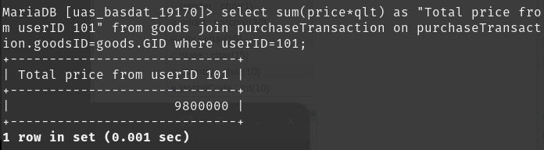

Fungsi aggregate SUM pada attribute price*qlt di tabel goods dan purchaseTransactionn

c. Tampilkan id, nama, id_barang, tgl_beli, jml_beli menggunakan inner join

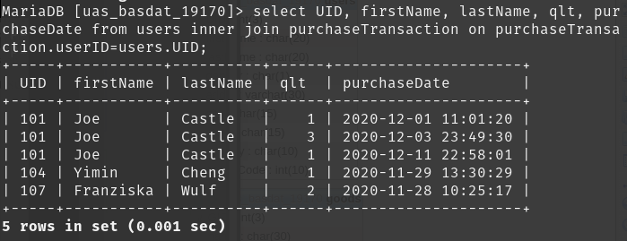

Inner join

d. Gunakan left join untuk menampilkan nama, id_barang, jml_barang

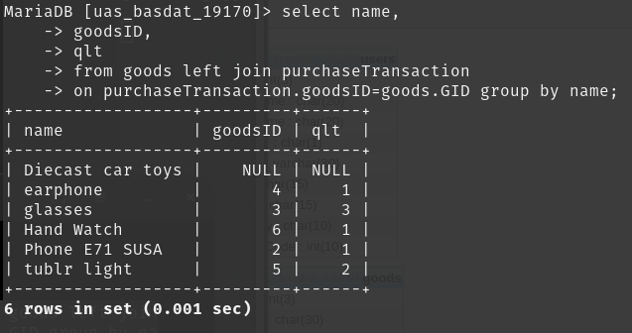

Left join

e. Gunakan right join untuk menampilkan nama, id_barang, jml_barang

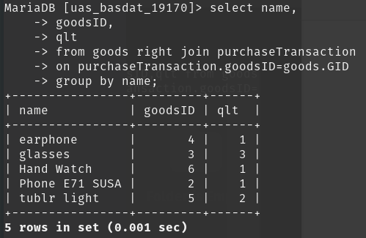

Right join dan group by

f. Gunakan left join untuk menampilkan nama_barang, id_user, jml_beli

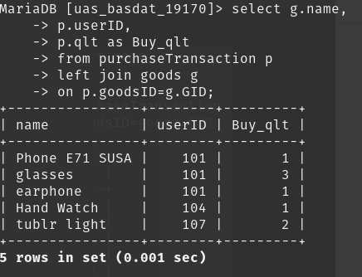

Left join

g. Gunakan right join untuk menampilkan nama_barang, id_user, jml_beli

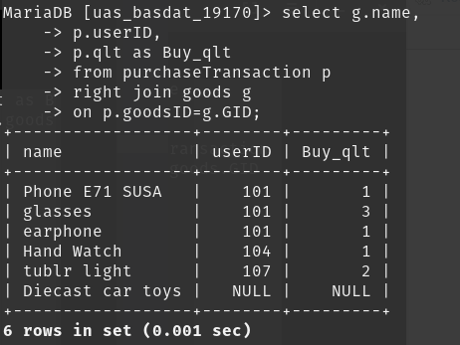

Right join

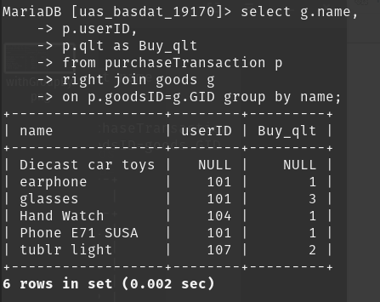

Right join and group by

h. lakukan inner join dari 3 tabel(soal tambahan)

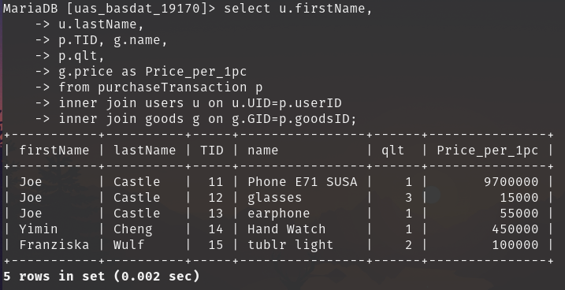

Inner Join 3 table